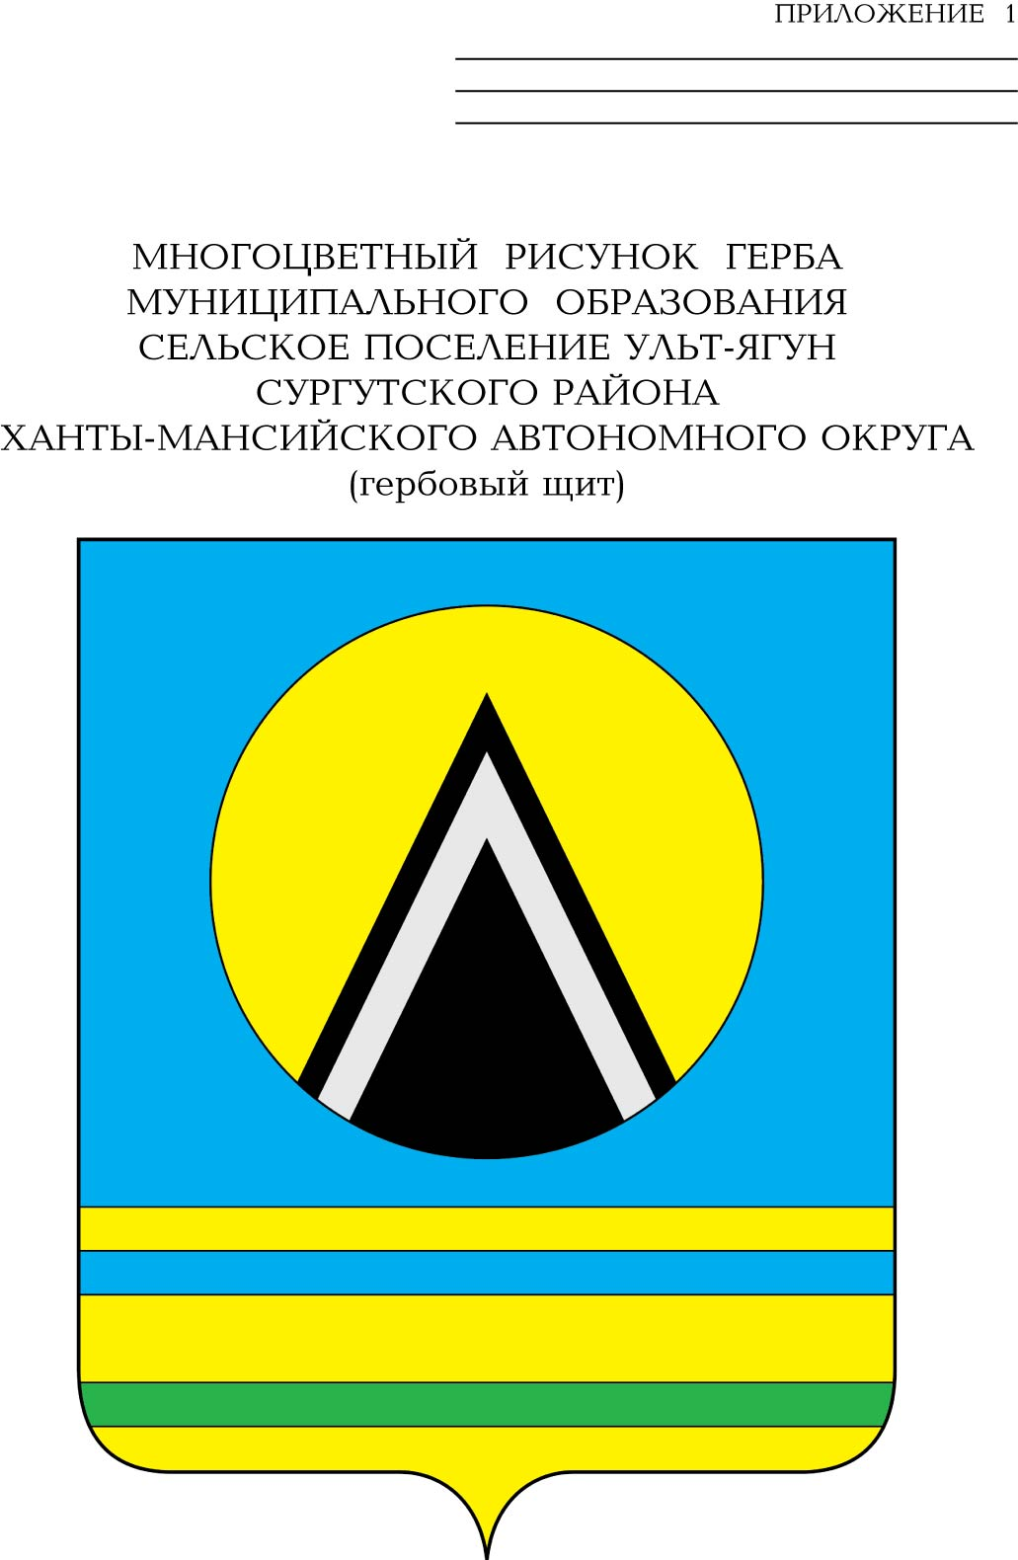
АДМИНИСТРАЦИЯ
СЕЛЬСКОГО ПОСЕЛЕНИЯ УЛЬТ-ЯГУН
Сургутского муниципального района
Ханты-Мансийского автономного округа – Югры
ПОСТАНОВЛЕНИЕ- проект
00 сентября 2025 года № 00
п. Ульт-Ягун

О внесении изменений в
постановление администрации
сельского поселения Ульт-Ягун
от 10.08.2022 № 99

В целях приведения муниципального нормативного правового акта администрации сельского поселения Ульт-Ягун в соответствие с Федеральным законом от 27.07.2010 № 210-ФЗ «Об организации предоставления государственных и муниципальных услуг», постановлением Правительства Российской Федерации от 26.03.2016 № 236 «О требованиях к предоставлению в электронной форме государственных и муниципальных услуг», в соответствии с Федеральным законом № 494-ФЗ от 26.12.2024 «О внесении изменений в отдельные законодательные акты Российской Федерации»:
1. Внести в постановление администрации сельского поселения Ульт-Ягун от 10.08.2022 № 99 «Об утверждении административного регламента предоставления муниципальной услуги «Присвоение адреса объекту адресации, изменение и аннулирование такого адреса» (с изменениями от 25.01.2023 № 6, от 01.04.2024 № 32) следующие изменения:
1.1. Наименование «Нормативные правовые акты, регулирующие предоставление муниципальной услуги» признать утратившим силу.
1.2. Пункт 2.7 приложения к постановлению признать утратившим силу.
1.3. Раздел 3 приложения к постановлению дополнить пунктом 3.9 следующего содержания:
«3.9. Случаи и порядок предоставления муниципальной услуги в упреждающем (проактивном) режиме

Предоставление муниципальной услуги в упреждающем (проактивном) режиме не предусмотрено.».
1.4. Раздел 4 изложить в новой редакции следующего содержания:
«IV. Иные положения, предусмотренные нормативным правовым актом Правительства Российской Федерации

4. Иные положения нормативных правовых актов – не предусмотрено.».
1.5. Раздел V приложения к постановлению признать утратившим силу.
2. Обнародовать настоящее постановление и разместить на официальном сайте муниципального образования сельское поселение Ульт-Ягун.
3. Настоящее постановление вступает в силу после его обнародования.
4. Контроль за выполнением настоящего постановления возложить на заместителя главы поселения Ульт-Ягун.

Глава сельского поселения Ульт-Ягун М.В. Яковинов

Пояснительная записка
к проекту постановления администрации сельского поселения Ульт-Ягун
«О внесении изменений в постановление администрации сельского поселения Ульт-Ягун от 10.08.2022 № 99

В целях приведения муниципального нормативного правового акта администрации сельского поселения Ульт-Ягун в соответствие с Федеральным законом от 27.07.2010 № 210-ФЗ «Об организации предоставления государственных и муниципальных услуг», постановлением Правительства Российской Федерации от 26.03.2016 № 236 «О требованиях к предоставлению в электронной форме государственных и муниципальных услуг», в соответствии с Федеральным законом № 494-ФЗ от 26.12.2024 «О внесении изменений в отдельные законодательные акты Российской Федерации» подготовлен данный проект постановления.

Главный специалист В.В. Цукур

